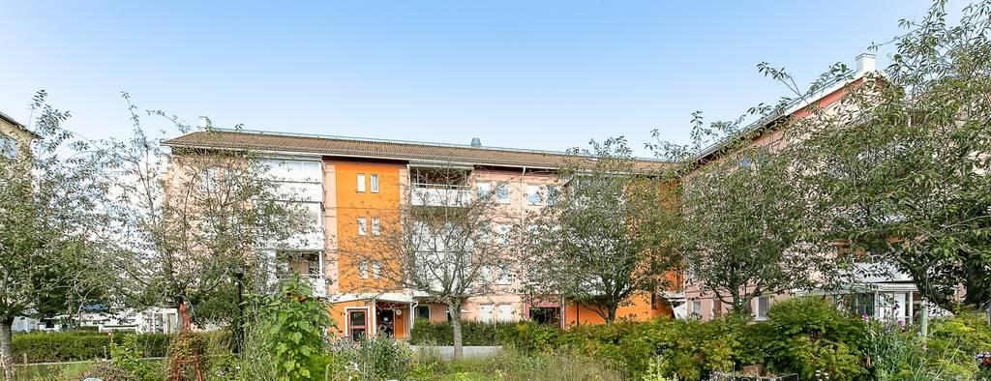

Information från
Valberedningen

En engagerad och ansvarstagande styrelse för vår bostadsrättsförening är mycket viktigt. Valberedningen arbetar med att förbereda valen av ordförande, styrelse och revisor. Vi eftersträvar att skapa en väl fungerande styrelse med bra blandning av kompetenser, kön, ålder och erfarenheter. Vi är övertygade om att detta tillför föreningen breda kunskaper, tankar och resonemang som leder till kloka beslut.
Ordförande och revisor väljs på ett år vid varje föreningsstämma och de sex ledamöterna väljs på två år, tre ledamöter väljs per år.
Inför kommande föreningsstämma är det i skrivande stund en revisorssuppleant som vi söker lite extra mycket efter. Är du intresserad av föreningsverksamhet och lite ekonomi? Om det är något som stämmer in på dig skulle du passa särskilt väl för uppdraget! Om du är intresserad av denna eller någon av de andra förtroendeposterna är du välkommen att skicka in en anmälan, eller tipsa om någon lämplig.
Anmälan ska vara valberedningen tillhanda senast den 30:e Januari. Skickas till mailadresser nedan.
Valberedningen för Brf Vallpojken:
Erik Tunestål, Ladugatan 5, tunestal@gmail.com, 0730 – 40 54 77
Eva Norman, Ladugatan 10, eva.i.norman@gmail.com, 070-270 2121

